

**Nombre**

Jomar Rafael Castillo Valdez

**Matricula**

2018-5936

**Profesor**

José Doñe

**Grupo**

1

**Link del video**

<https://youtu.be/1Icv-yDpzQE>

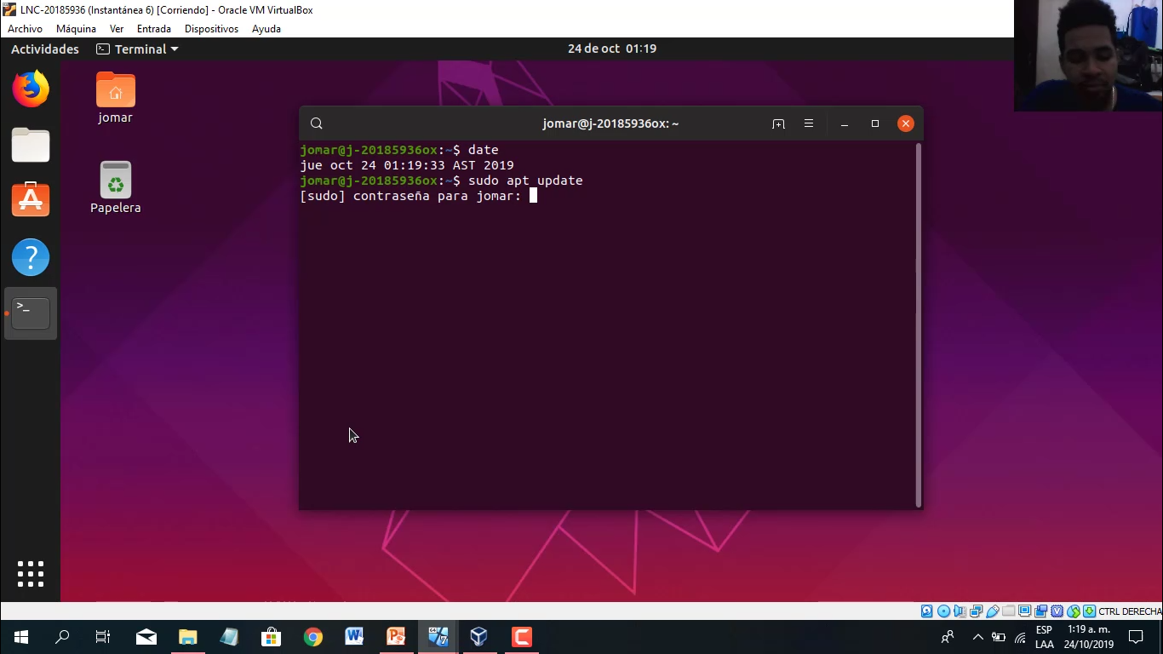

Primero actualizamos los paquetes en busqueda de nuevas actualizaciones

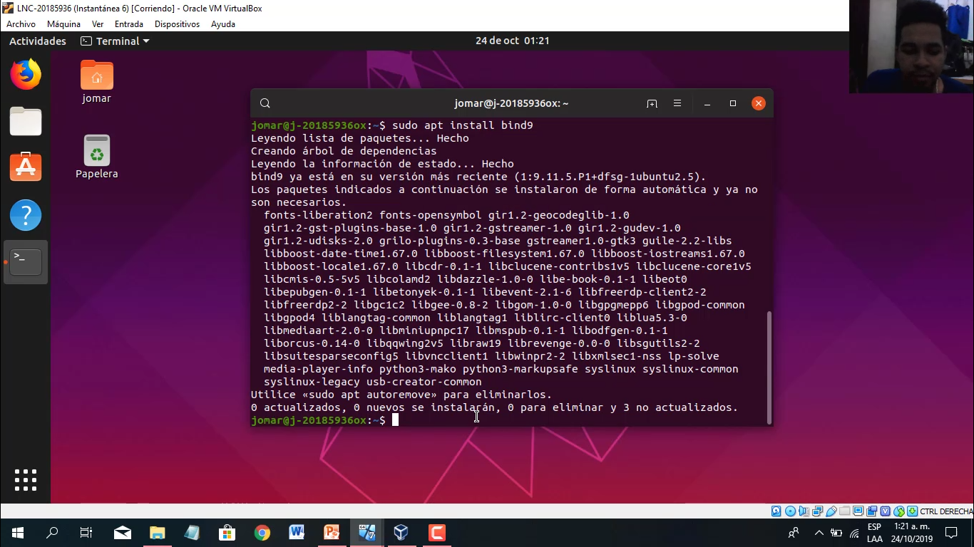

Utilizamos el comando sudo apt-get install bind9 para instalar el servicio de dns

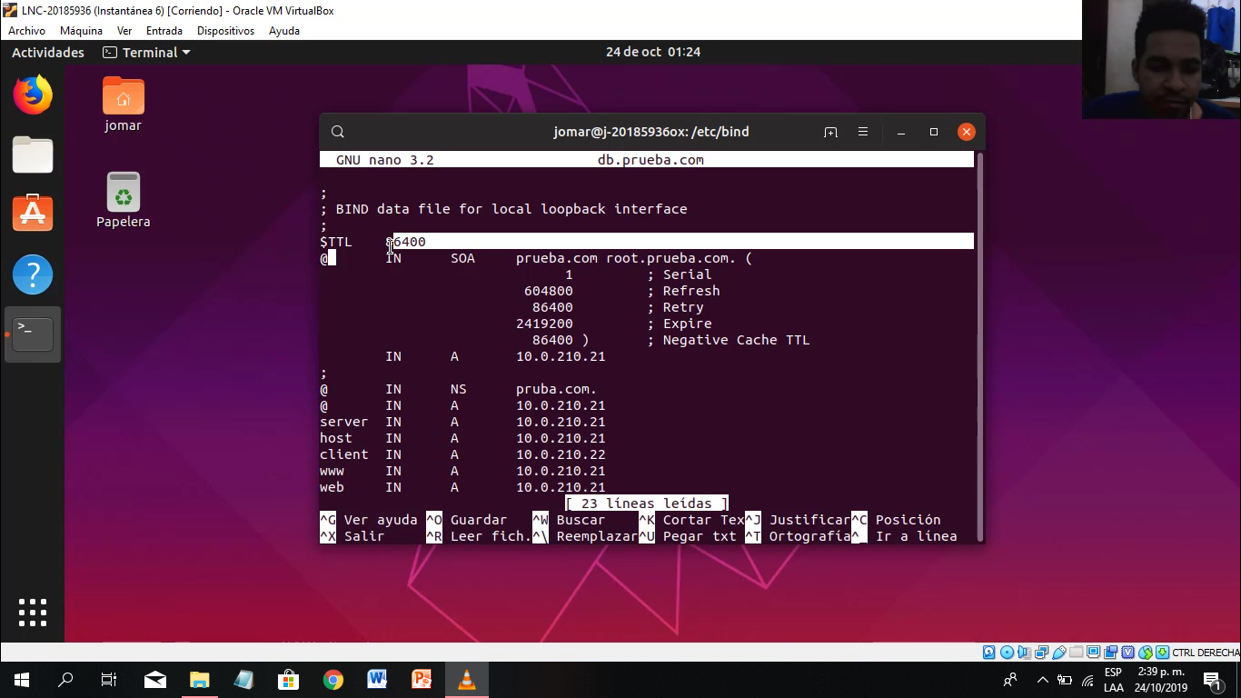

Configuramos el archive de configuracion db con la edicion de nuestro noombre de dominio

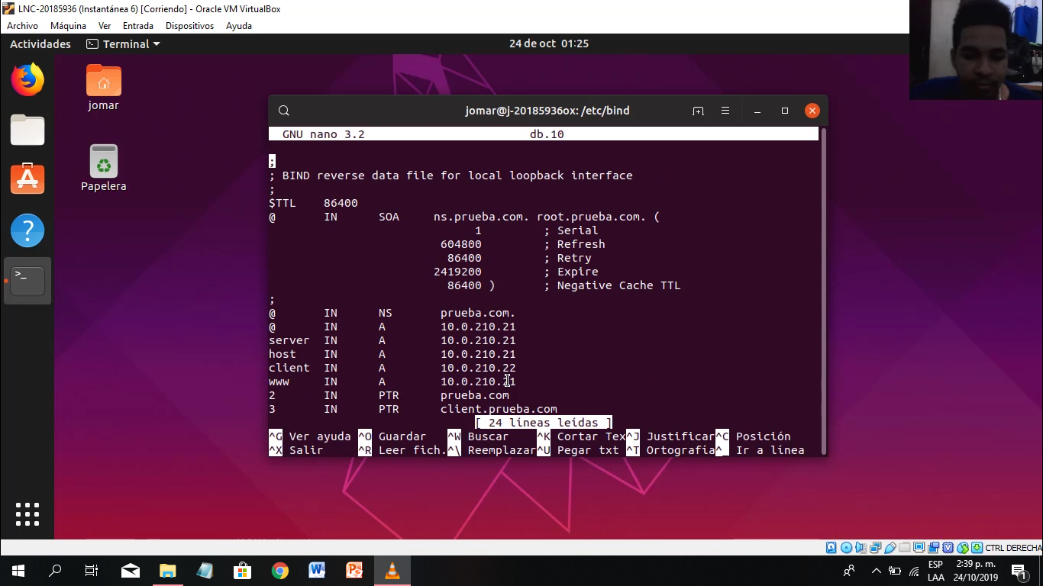

Configruramos el archive de configuracion db10.

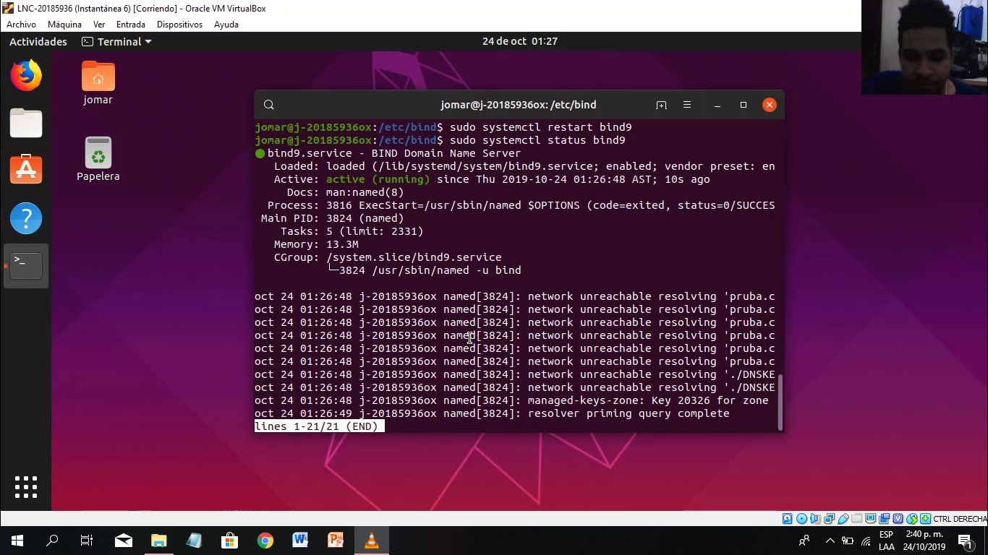

Mediante el comando sudo systemctl status vemos el estado de nuestro servicio previamente reiniciado

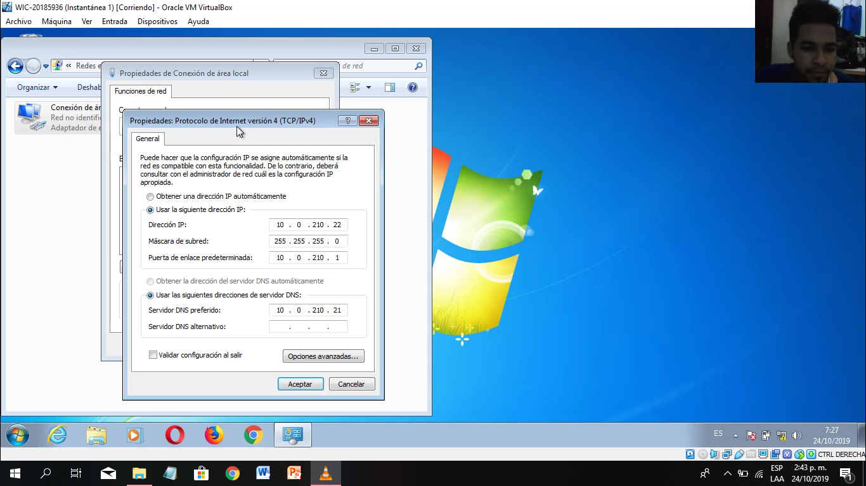

Colocamos en la tarjeta de red de windows 7 la dirección de nuestro servidor en el dns de windows

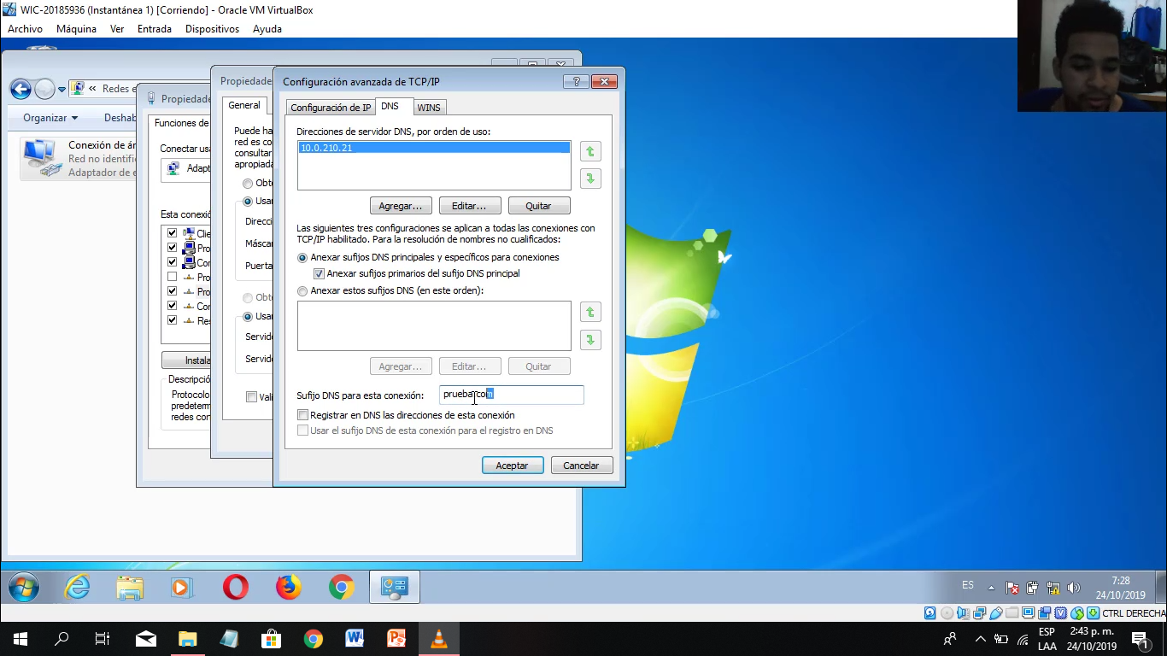

Colocamos el nombre de dominion en avanzado y dns.

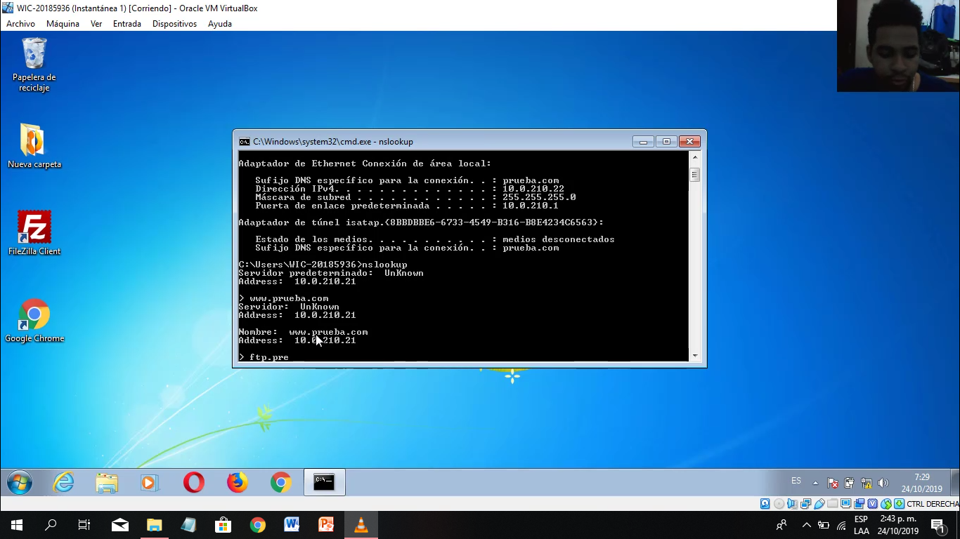

Hacemos la prueba con el comando nslookup

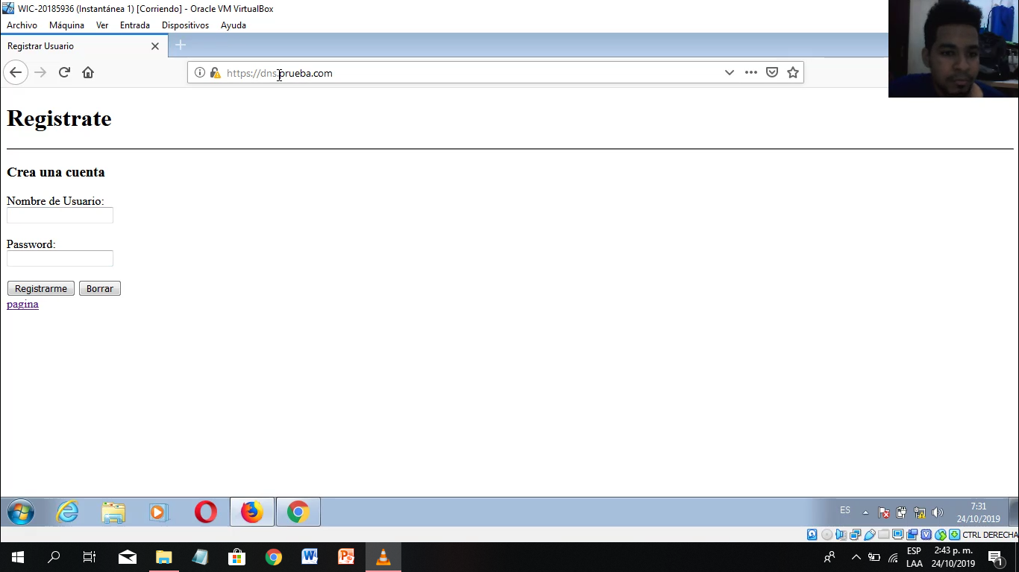

La otra prueba de que funciona el dns en un modo más grafico